汽车保险的优化模型
黄兰香, 颜学友, 黄旺林
1．韶关学院2001级数学系数学与应用数学(1)班，广东韶关，512005；
2．韶关学院2002级计算机系本科(2)班，广东韶关，512005
[摘要]：本文针对汽车保险公司每年每份保险费的收取这个实际问题，提出了相应的数学模型．并根据已知数据用MATLAB软件算出了保险公司今后五年客户中各类人的数量．从而得出保险公司今后五年每年度应收取的保险费为： 医疗费下降20%时，每年的保费依次是： 638.39 ， 636.84 ， 636.76 ， 636.63 ， 636.57. 医疗费下降40% 时，每年的保费依次是： 583.10 ， 581.65， 581.60 ， 581.47 ， 581.42 .
关键字：汽车保险; 保险费; 保险公司

- 问题的提出
某保险公司提供一年期的综合车保险单业务，这一年内，若客户没有要求赔偿，则给予额外补助．所有参保人被分为 0 ， 1 ， 2 ，3 四类．类别越高， 从保险费中得到的折扣越多．在计算保险费时，新客户属于0类．在客户延续其保险单时，若在上一年没有要求赔偿， 则可提高一个类别；若客户在上一年要求过赔偿，如果可能则降低两个类别，否则为0类．客户退出保险，则不论是自然的还是事故死亡引起的，将退还其保险金的适当部分．假设当前年度该保险公司的统计报表如表一和表二(见附录)．
现在政府准备在下一年开始实施安全带法则，如果实施了该法则，虽然每年的事故数量不会减少，但事故中受伤司机和乘员数肯定会减少，从而医疗费将有所下降．这是政府预计会出现的结果，从而期望减少保险费的数额．这也是该保险公司目前最关心的问题．根据采用这种法规的国家的统计资料可以知道，死亡的司机会减少40%，遗憾的是医疗费的下降不容易确定下来，有人认为，医疗费会减少20%到40%．要求针对此问题建立一数学模型，并给出在医疗费下降20%和40%的情况下，公司今后5年每年每份费应收多少才比较合理？
2 基本假设
1.假设保险公司的保险费分为纯保险费和附加保险费两部分．附加保险费用于公司的部分业务支出．客户一旦投保，这部分钱将不在退回．根据已知数据算得每个客户应交的附加保险费为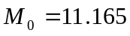元．
2.假设受伤司机获赔当年不注销，注销人数为死亡客户和没要求索赔而自然退出两类．
3.假设各类别司机自然注销的时间为每年的最后一天，并且每人所获得的偿还退回费相同．由已知数据算得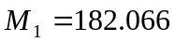 元．
4.假设不同级别的司机获得的死亡赔偿费相同．根据已知数据算得平均每个死亡司机所获得的死亡赔偿费为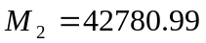元．
3 符号说明
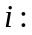司机类别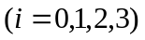;
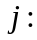 年份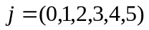(本年度为第0年，依次类推);
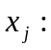 今后第j年应收取的保险费;
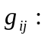 各类别司机一年中的续保人数;
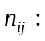 各类别司机一年中的新投保人数;
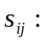 各类别司机一年中总的投保人数;
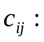 各类别司机一年中的自然注销人数;
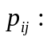 各类别司机一年中要求索赔的人数;
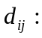 各类别司机一年中的死亡人数;
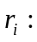 平均修理费;
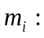 平均医疗费;
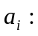 各类别司机每年的死亡率;
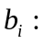 各类别司机每年的索赔率;
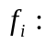 各类别司机每年的自然注销率;
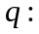 死亡司机下降比例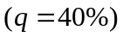;
医疗费下降比例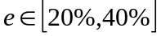．
4 问题的分析
汽车保险是由保险公司提供的一项社会服务．每份保险费的收取是否合理关系到保险公司的利益问题．因为在没有盈利的情况下，保险费的收取要符合收支平衡关系．即总的收入要与总的支出相平衡．所以要求今后五年每年度所收取的保险费，关键是要求出今后五年客户中各类人的数量．
5 模型的建立与求解
5.1 今后年客户中各类人的数量
根据题目条件易知，在实施安全带法规后，受伤司机会减少40%，医疗费会减少20%到40%，而其余的条件都没有改变．因此各类别司机一年中的死亡率、索赔率和自然注销率满足下列关系式：
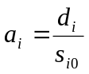------------------------------------------------- (1)
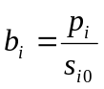------------------------------------------------- (2)
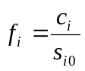 ------------------------------------------------ (3)
由以上三式及已知数据计算得出各类别司机一年中的死亡率、索赔率和自然死亡率如表：
类别 | 死亡率 | 索赔率 | 自然注销率
0 | 0.7% | 35% | 1.1%
1 | 1.3% | 33% | 1.6%
2 | 0.2% | 10% | 1.2%
3 | 0.1% | 8% | 3.7%
又由于新投保人已知，考察今后五年各类客户的来源：0类客户包括新客户及上一年从1，2类客户降级下来的客户;1类客户包括新客户、上一年从0类客户升级上来的客户和上一年从3类客户降级下来的客户;2类客户包括新客户和上一年从1类客户升级上来的客户;3类客户包括新客户、从2类客户升级上来的客户和上一年3类续保下来的客户．因此今后五年客户中各类人的数量满足下列关系式：
续保人数满足：
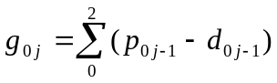
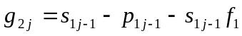
其中： 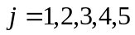．以下同．
新投保人数满足：
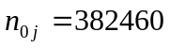
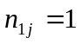
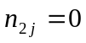
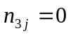
总投保人数满足：
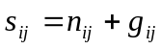
即：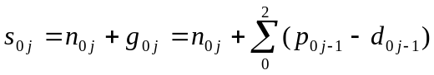
自然注销人数满足：
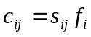
要求索赔人数满足：
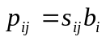
死亡司机人数满足：
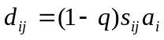
根据以上各类人的数量所满足的关系式，利用Matlab软件编程计算得到今
后五年客户各类人的数量如附表一至附表五．
5.2 今后五年每年度保险公司应收取的保险费
根据今后五年各类人的数量及假设，得出公司收入、支出和每年度各类司机的汽车修理费、医疗费、死亡赔偿费以及偿还退回费满足如下关系式：
收入=支出+修理费+医疗费+死亡赔偿费+偿还退回费
其中收入为：
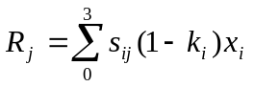
支出为：
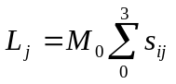
修理费为：
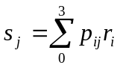
医疗费为：
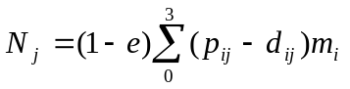
死亡赔偿费为：
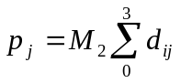
偿还退回费为：
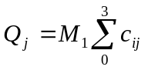
根据以上式子及已知数据可以算出公司支出及今后五年每年度各类司机的汽车修理费、医疗费、死亡赔偿费和偿还退回费如下表(单位：百万元)：
年分 | 支出 | 修理费 | 医疗费(下降20%) | 医疗费(下降40%) | 死亡赔偿费 | 偿还退回费
1 | 148.500 | 1964.432 | 1773.313 | 1329.985 | 1163.343 | 69.914
2 | 148.204 | 1954.973 | 1765.956 | 1324.467 | 1155.814 | 69.841
3 | 147.914 | 1950.596 | 1761.571 | 1321.178 | 1153.547 | 69.765
4 | 147.629 | 1964.001 | 1757.337 | 1318.003 | 1150.595 | 69.635
5 | 147.352 | 1942.079 | 1753.861 | 1315.396 | 1148.242 | 69.513
从而估算出今后五年每年度应收取的保费如下表 (单位：元)：
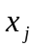 |  |  |  | 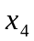 | 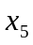
医疗费下降20%时 | 638.39 | 636.84 | 636.76 | 636.63 | 636.57
医疗费下降40%时 | 583.10 | 581.65 | 581.60 | 581.47 | 581.42
参考文献：
- 姜启源．数学模型(第三版)．北京：高等教育出版社．2003 .8
- 王沫然 ．MATLAB6．0与科学计算．北京：电子工业出版社．2001.9
附录：
表１本年度发放的保险单数
基本保险费：775
类别 | 没有索赔时的补贴比例（％） | 续保人数 | 新投保人数 | 注销人数 | 总投保人数
0 | 0 | 1280708 | 384620 | 18264 | 1665328
1 | 25 | 764897 | 1 | 28240 | 1764898
2 | 40 | 1154461 | 0 | 13857 | 1154461
3 | 50 | 8760058 | 0 | 324114 | 8760058
总投保人数：6182百万元，偿还退回:70百万元，净收入:6112百万元，
支出：149百万元,索赔支出：6993百万元，超支：130百万．
表二 本年度的赔偿费
类别 | 索赔人数 | 死亡司机人数 | 平均修理费（元） | 平均医疗费（元） | 平均赔偿费（元）
0 | 582756 | 11652 | 1020 | 1526 | 3195
1 | 582463 | 23315 | 1223 | 1231 | 3886
2 | 115857 | 2292 | 947 | 823 | 2941
3 | 700872 | 7031 | 805 | 814 | 2321
总修理费：1981(百万元)．总医疗费:2218(百万元)．
总死亡赔偿费：1894(百万元)．总索赔费：6093(百万元)．
附表一： 今后第一年客户中各类人的数量 (单位：百万)
类别 | 续保人数 | 新投保人数 | 总投保人数 | 注销人数 | 索赔人数 | 死亡司机人数
0 | 1243817 | 384620 | 1628437 | 17913 | 569953 | 6839
1 | 1758112 | 1 | 1758113 | 28130 | 580177 | 13713
2 | 1154197 | 0 | 1154197 | 13850 | 115420 | 1385
3 | 8759814 | 0 | 8759814 | 324113 | 700785 | 5256
附表二： 今后第二年客户中各类人的数量 (单位：百万)
类别 | 续保人数 | 新投保人数 | 总投保人数 | 注销人数 | 索赔人数 | 死亡司机人数
0 | 1243613 | 384620 | 1628233 | 17911 | 569882 | 6839
1 | 1736100 | 1 | 1736101 | 27778 | 572913 | 13542
2 | 1149806 | 0 | 1149806 | 13798 | 114981 | 1380
3 | 8759843 | 0 | 8759843 | 324114 | 700787 | 5256
附表三： 今后第三年客户中各类人的数量(单位：百万)
类别 | 续保人数 | 新投保人数 | 总投保人数 | 注销人数 | 索赔人数 | 死亡司机人数
0 | 1236015 | 384620 | 1620635 | 17827 | 567222 | 6807
1 | 1735971 | 1 | 1735972 | 27776 | 572871 | 13541
2 | 1135410 | 0 | 1135410 | 13625 | 113541 | 1362
3 | 8755969 | 0 | 8755969 | 323971 | 700478 | 5254
附表四： 今后第四年客户中各类人的数量(单位：百万)
类别 | 续保人数 | 新投保人数 | 总投保人数 | 注销人数 | 索赔人数 | 死亡司机人数
0 | 1231924 | 384620 | 1616544 | 17782 | 565790 | 6789
1 | 1730810 | 1 | 1730811 | 27693 | 571168 | 13500
2 | 1135325 | 0 | 1135325 | 13624 | 113533 | 1362
3 | 8739764 | 0 | 8739764 | 323371 | 699181 | 5244
附表五： 今后第五年客户中各类人的数量(单位：百万)
类别 | 续保人数 | 新投保人数 | 总投保人数 | 注销人数 | 索赔人数 | 死亡司机人数
0 | 1228840 | 384620 | 1613460 | 17748 | 564711 | 6777
1 | 1726909 | 1 | 1726910 | 27631 | 569880 | 13470
2 | 1131950 | 0 | 1131950 | 13583 | 113195 | 1358
3 | 8725381 | 0 | 8725381 | 322839 | 698031 | 5235

The Model for Car-insurance
HUANG Lan-xiang, YAN Xue-you, HUANG Wang-lin
- Department of Mathematics, Shaoguan University, Shaoguan 512005 Guangdong China;
2. Department of Computer, Shaoguan University, Shaoguan 512005 Guangdong China)
Abstract: car-insurance is a practice problem. In this paper, a mathematics model is established for the car-insurance fee how much the car-insurance company should get from each register. And according to the figures we calculate the quantity of different kinds of registers in the after five years. Then we estimate the insurance fee that the insurance company should get from each register in the after years. When the medicine expenses descends by 20%, the insurance fees are 638.39,636.84,636.76,636.63,636.57. When the medicine expenses descends by 40%,the insurance fees are 583.10,581.65,581.60,581.47,581.42.
Keywords: car-insurance; insurance fee; insurance company.

